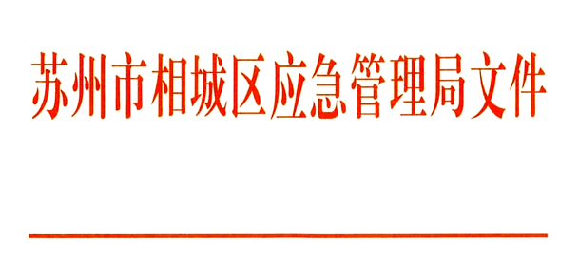

相应急〔2022〕69 号

关于工贸行业三级安全生产标准化达标企业
的公告（2022年第六批）

根据《企业安全生产标准化基本规范》（GB/T33000-2016）、《企业安全生产标准化建设定级办法》（应急〔2021〕83号）等相关文件规定，通过企业自评申请、评审单位评审、评审组织单位审核、定级单位审查、公示等工作程序，苏州市双虎科技有限公司等41家企业确定为安全生产标准化三级达标企业，现予以公告，有效期自公告之日起3年。

附件：工贸行业三级安全生产标准化达标企业名单（2022年第六批）

（此页无正文）

苏州市相城区应急管理局
2022年 11 月 9 日
（此件公开发布）
附件：
工贸行业三级安全生产标准化达标企业名单（2022年第六批）
序号 | 镇（区） | 企业名称 | 行业/专业
1 | 度假区  （阳澄湖镇） | 苏州市双虎科技有限公司 | 机械
2 | 度假区  （阳澄湖镇） | 苏州钦悦包装材料有限公司 | 轻工
3 | 望亭镇 | 苏州乔勋精密机械有限公司 | 轻工
4 | 望亭镇 | 苏州家丽净新材料科技有限公司 | 机械
5 | 黄桥街道 | 苏州市和科达超声设备有限公司 | 机械
6 | 黄桥街道 | 苏州春亿来机械有限公司 | 机械
7 | 黄桥街道 | 苏州圆格电子有限公司 | 机械
8 | 黄桥街道 | 苏州市吴通电子有限公司 | 机械
9 | 黄桥街道 | 苏州市春菊电器有限公司 | 机械
10 | 黄桥街道 | 苏州益迈益自动化设备有限公司 | 机械
11 | 黄桥街道 | 苏州市星仁电子有限公司 | 轻工
12 | 相城高新区 | 苏州元鼎精密科技有限公司 | 机械
13 | 相城高新区 | 苏州华盛纺织装饰品有限公司 | 轻工
14 | 相城高新区 | 苏州日宝科技有限责任公司 | 机械
15 | 相城高新区 | 大野时装（苏州）有限公司 | 轻工
16 | 相城高新区 | 苏州宏昌包装材料有限公司 | 轻工
17 | 相城高新区 | 苏州艾旺纺织品有限公司 | 纺织
18 | 相城高新区 | 苏州上华电子有限公司 | 机械
19 | 渭塘镇 | 苏州康索机电有限公司 | 机械
20 | 渭塘镇 | 苏州市华宝厨饰有限公司 | 轻工
21 | 渭塘镇 | 苏州聚环科技有限公司 | 轻工
22 | 渭塘镇 | 苏州三花空调部件有限公司 | 轻工
23 | 渭塘镇 | 苏州市永盛防火材料有限公司 | 建材
24 | 渭塘镇 | 苏州市相城区有色金属铸件有限公司 | 机械
25 | 渭塘镇 | 苏州国龙汽车零部件有限公司 | 轻工
26 | 渭塘镇 | 苏州斯宾耐特化纤科技有限公司 | 机械
27 | 渭塘镇 | 苏州赛鼎机电有限公司 | 机械
28 | 渭塘镇 | 苏州神洲塑业有限公司 | 轻工
29 | 渭塘镇 | 苏州市新纶喷丝组件厂 | 机械
30 | 渭塘镇 | 苏州市亿凯塑料机械有限公司 | 轻工
31 | 苏相合作区（漕湖街道） | 苏州可邦自控阀业有限公司 | 机械
32 | 北桥街道 | 苏州清丰兴业塑胶有限公司 | 轻工
33 | 北桥街道 | 苏州市好迪医疗器械有限公司 | 轻工
34 | 经开区 | 永泰电器（苏州）有限公司 | 机械
35 | 经开区 | 苏州方升电子科技有限公司 | 机械
36 | 经开区 | 苏州锦璘金属有限公司 | 机械
37 | 经开区 | 苏州宇通丝绸服饰有限公司 | 轻工
38 | 经开区 | 苏州海龙硅胶有限公司 | 轻工
39 | 黄埭镇 | 苏州中筑集装箱有限公司 | 机械
40 | 黄埭镇 | 苏州市苏网建设工程有限公司 | 建材
41 | 黄埭镇 | 苏州市群力过滤器有限公司 | 轻工

